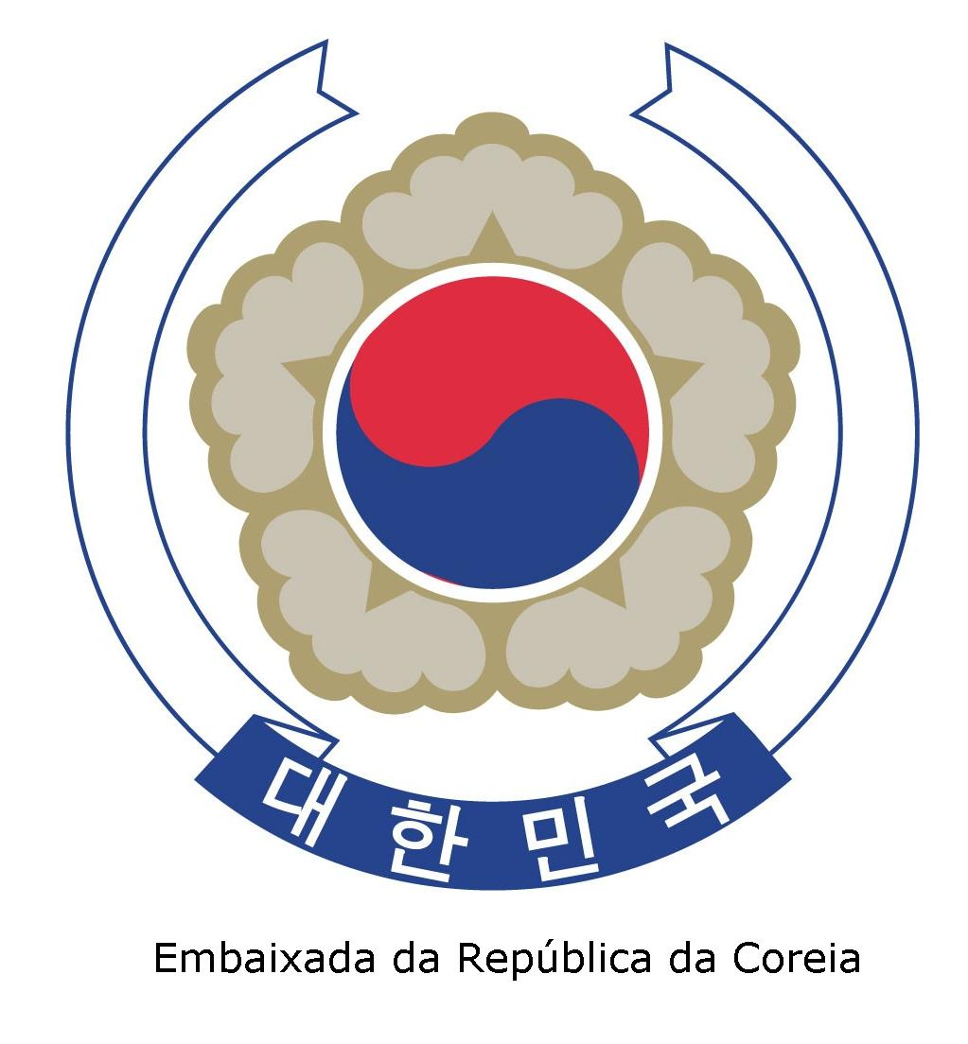

Endereço- SEN, lote 14, DF, CEP 70800-915 Tel. (61) 3321-2500 E-mail- coreiabrasil@gmail.com

Release

16 de setembro de 2013.

Bolsa de Estudos de Graduação na República da Coreia

O Governo da República da Coreia, por meio de sua Embaixada em Brasília, torna público e gentilmente solicita a divulgação do Programa de Bolsa de Estudos para Alunos de Graduação 2014. Este ano, o governo sul-coreano está disponibilizando até 02 (duas) vagas para brasileiros.

A bolsa é relativa a um período de quatro anos, não aplicável a alguns cursos como: medicina, odontologia e arquitetura, cujo período de conclusão excede os quatro anos.

Os selecionados farão um ano de língua coreana em instituição designada pelo National Institute for International Education (NIEED). Para entrar na universidade o estudante deve atingir o nível 3 no teste de proficiência em coreano TOPIK.

Para se candidatar à vaga o (a) candidato (a) deve:

- Ser cidadão brasileiro, filho (a) de pais brasileiros;
- Ter menos de 25 anos de idade (ter nascido após 1º de março de 1989);
- Gozar de boa saúde, tanto física quanto mental;
- Ter até 01 de março de 2014: um diploma do Ensino Médio;
- Obter uma média de pelo menos 80% durante todo o período do Ensino Médio;
- Possuir excelente domínio da língua inglesa (é recomendada, embora não obrigatória, a apresentação de diploma de conclusão de curso ou certificado de proficiência); e
- Não ter recebido previamente uma bolsa de estudos do governo da Coreia.

Os documentos devem ser enviados até o dia 11 de outubro:
A/C Laura do Vale
Assessora de Relações Públicas
Embaixada da República da Coreia
SEN – Av. das Nações, Lote 14 – Asa Norte CEP: 70800-915

ATENÇÃO: Os documentos deverão ser entregues (em mãos ou por correio) à Embaixada da Coreia até a data limite de 11 de outubro de 2013. Esta data não se refere à data de postagem, e sim à data limite de chegada dos documentos à Embaixada.

Documentos necessários (anexos no Guideline):

- Application form (formulário 1), totalmente preenchido.
- NIIED Pledge (formulário 2);
- Redação (formulário 3);
- Plano de estudo (formulário 4);
- 2 (duas) cartas de recomendação de professores ou empregadores (formulário 5);
- Certificado de saúde (formulário 6).

↑ OBSERVAÇÃO: Todos os formulários devem ser preenchidos em inglês.

- Certificado(s):
- Cópia autenticada com tradução juramentada do certificado de conclusão do Ensino Médio;
- Tradução juramentada do histórico escolar do Ensino Médio (incluindo uma descrição do sistema e grade curricular da escola);
- Cópia autenticada e tradução juramentada dos certificados de cidadania do candidato e de seus pais (Certidão de Nascimento, um certificado indicando relação de parentesco, passaporte dos pais, etc.);
- Cópia do certificado de proficiência de inglês (se couber);
- Cópia do certificado de proficiência em coreano (se couber).

↑ OBSERVAÇÃO: Todos os documentos oficiais como certidões e certificados devem ser enviados as cópias autenticadas em cartório com tradução juramentada em inglês.

Preparação da documentação e outras dicas:

- Preencha todos os formulários em inglês. Na redação (formulário 3) escreva sobre seus estudos, atividades, interesse pela Coreia e tudo aquilo que possa ajudar em sua candidatura. No plano de estudo (formulário 4) pesquise sobre a grande curricular da universidade de sua escolha e demonstre que está informado sobre o curso e as matérias que deseja cursar.

- Organize todos os formulários e documentos como certificados (cópia autenticada com tradução juramentada) em ordem. Faça três cópias simples da documentação. Envie as originais (autenticadas) em um envelope juntamente com as duas cartas de recomendação que devem vir seladas pelos próprios professores.

- Coloque as outras 3 cópias simples em 3 envelopes separados na mesma ordem. Coloque tudo (4 envelopes) em um envelope maior e envie para a Embaixada.

Etapas do processo seletivo:

- Análise da documentação pelo comitê de seleção da Embaixada (documentação incompleta ou incorreta implica em imediata desclassificação do candidato);
- Entrevista em inglês por telefone com os candidatos pré-selecionados;
- Envio da documentação dos selecionados para o NIIED;
- O NIIED enviará os três envelopes com cópias simples para as três opções de universidade do candidato. Assim, é necessário aguardar a aprovação das universidades. Pode-se ser aprovado pelas três ou duas e então ter que escolher ou, não ser aceito por nenhuma das três universidades.

Informações adicionais e dúvidas serão tiradas por email: coreiabrasil@gmail.com .

Detalhes sobre as condições e requerimentos da bolsa de estudos, formulário de inscrição, relação de cursos e universidades e demais informações podem ser obtidas no documento anexo ou através dos sites www.niied.go.kr ou www.studyinkorea.go.kr.

/FIM

